Раздел 3 УМК

ФЕДЕРАЛЬНОЕ АГЕНТСТВО ПО ОБРАЗОВАНИЮ
Государственное образовательное учреждение высшего профессионального образования
УЛЬЯНОВСКИЙ ГОСУДАРСТВЕННЫЙ ТЕХНИЧЕСКИЙ УНИВЕРСИТЕТ

Факультет _Факультет Информационных Систем и Технологий_ _______________
(наименование факультета, к которому относится кафедра)
Кафедра _Информационные системы _____________________________________
(наименование кафедры)

БАНКИ КОНТРОЛЬНЫХ ЗАДАНИЙ И ВОПРОСОВ (ТЕСТОВ) ПО
ОТДЕЛЬНЫМ МОДУЛЯМ И В ЦЕЛОМ ПО ДИСЦИПЛИНЕ

По дисциплине _ Методы оптимизации____________ ___________________________
(наименование дисциплины)
по направлению (специальности) _08080165 Прикладная информатика (в экономике)_
(шифр и наименование направления, специальности)

Уникальный идентификатор НТЗ: ID = 49510235
Наименование НТЗ: Методы оптимизации
Расположение НТЗ: L:\Методы оптимизации.ast
Авторский коллектив НТЗ: Семушин Иннокентий Васильевич, Шамшев Анатолий Борисовичч
Дата создания НТЗ: 01.12.2007
Дата конвертации НТЗ: 02.11.2007
СОДЕРЖАНИЕ И СТРУКТУРА ТЕСТОВЫХ МАТЕРИАЛОВ
Тематическая структура
Двойственный симплекс - метод
Модифицированный симпекс - метод
Общие определения
Особые случаи
Симплекс - метод
Стандартная задача линейного программирования
Содержание тестовых материалов
Двойственный симплекс - метод
1. Задание {{ 19 }} ТЗ № 19
Ситуация готовности работы двойственного сиплекс - метода характеризуется следующими признаками:
 нет отрицательных коэффициентов целевой функции в канонической форме для базиса
 соответствующее базисное решение не является допустимым
 наличие отрицательных коэффициентов целевой функции в канонической форме для базиса
 соответствующее базисное решение является допустимым
Модифицированный симпекс - метод
2. Задание {{ 21 }} ТЗ № 21
Симплекс - множители это
 коэффициенты для непосредственного перехода от произвольной записи задачи к её канонической форме для базиса
 коэффициенты для непосредственного перехода от исходной записи задачи к её канонической форме для базиса
 коэффициенты для непосредственного перехода от исходной записи задачи к её канонической форме для произвольного базиса
 коэффициенты для перехода от произвольной записи задачи к её канонической форме для произвольного базиса
3. Задание {{ 22 }} ТЗ № 22
Последовательность шагов модифицированного симплекс - метода
1: 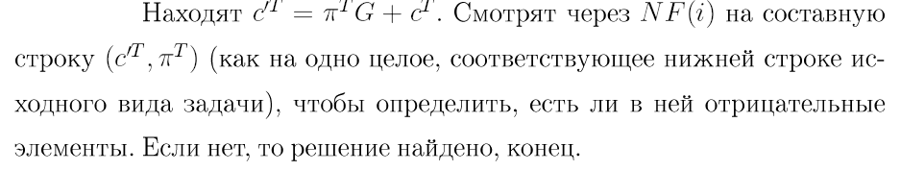
2:
3: 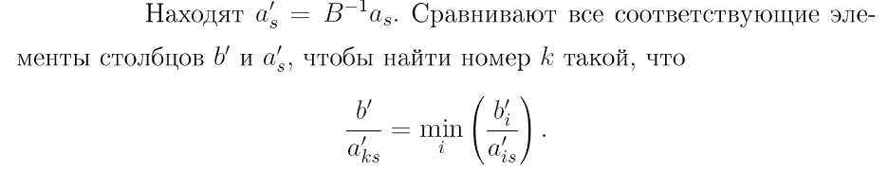
4. Задание {{ 23 }} ТЗ № 23
Алгоритм модифицированного двойственного симплекс - метода
1: 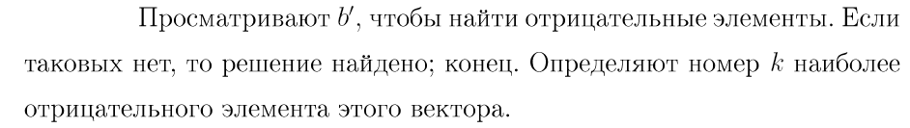
2: 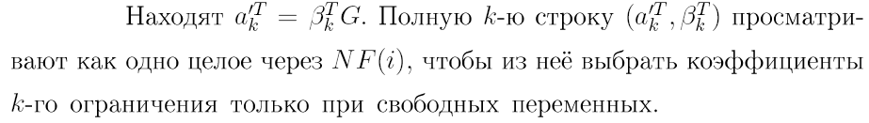
3:
4:
5. Задание {{ 20 }} ТЗ № 20
Модифицированный симплекс - метод также называют улучшенным симплекс - методом, поскольку
 он уменьшает объём вычислений на каждом шаге
 он уменьшает время нахождения решения
 он повышает качество нахождения решения
 он упрощает нахождение решения
Общие определения
6. Задание {{ 2 }} ТЗ № 2
Точка или вектор в N-мерном пространстве есть
Точка или вектор в N-мерном пространстве есть
 упорядоченная совокупность N вещественных чисел
 упорядоченная совокупность N целых чисел
 упорядоченная совокупность N иррациональных чисел
7. Задание {{ 3 }} ТЗ № 3
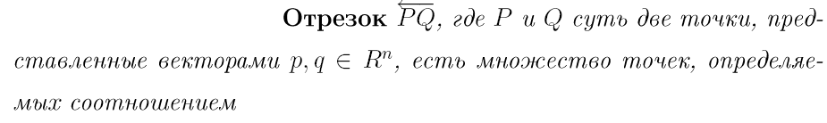
 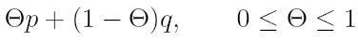
 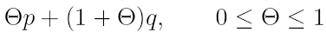
 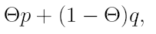
8. Задание {{ 4 }} ТЗ № 4



9. Задание {{ 5 }} ТЗ № 5
Экстремальной или крайней точкой выпуклого множества S является
 любая точка, не лежащая внутри отрезка, соединяющего произвольную пару точек множества
 любая точка, лежащая внутри отрезка, не соединяющего произвольную пару точек множества
 любая точка, не лежащая внутри отрезка, соединяющего произвольную пару точек
10. Задание {{ 6 }} ТЗ № 6
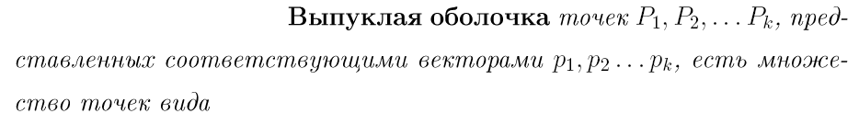


 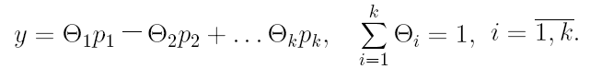
11. Задание {{ 8 }} ТЗ № 8
Стандартная задача линейного программирования обладает следующими свойствами:
 выпуклость множества допустимых решений
 существование базисных допустимых решенией
 тождественность базисных допустимых решений и вершин множества допустимых решений
 совпадение хотя бы одного оптимального решения задачи с вершиной допустимого множества решений
 существование мнодества допустимых решений
Особые случаи
12. Задание {{ 24 }} ТЗ № 24
Причиной зацикливания алгоритма симплекс - метода является
 наложение вершин допустиимого многоранника
 расхождение вершин допустиимого многоранника
 отсутствие допустиимого многоранника
 существование вершин допустиимого многоранника
13. Задание {{ 25 }} ТЗ № 25
Базис, в котором хотя бы одна базисная переменная равна нулю, называется
 вырожденным
 невырожденным
 прирожденным
 базисным
14. Задание {{ 26 }} ТЗ № 26
Причиной зацикливания алгоритма симплекс - метода может быть
 неограниченность допустимой области
 ограниченность допустимой области
 конечность допустимой области
 иррациональность допустимо области
15. Задание {{ 27 }} ТЗ № 27
Причиной остановки симплекс - метода может служить
 Отсутствие допустимой области
 Существование допустмой области
 Наличие множества возможных решений
 Иррациональность допустимой области
Симплекс - метод
16. Задание {{ 15 }} ТЗ № 15
Слово Simplex в обычном смысле означает
 простой, несоставной
 сложный, составной
 простой, произвольный
 простой, непроизвольный
17. Задание {{ 16 }} ТЗ № 16
Как математическое понятие симплекс есть
 выпуклая оболочка m точек n-мерного пространства
 оболочка m точек n-мерного пространства
 невыпуклая оболочка m точек n-мерного пространства
 выпуклая оболочка произвольного множества точек
18. Задание {{ 17 }} ТЗ № 17
Последовательность этапов шага симплекс - метода
1: Выявление переменной, коорую можно увеличить от нуля, чтобы уменьшить z
2: Определение ведущей строки матрицы ограничений
3: Нормирование ведущей строки
4: Серия вычитаний нормированной строки из других строк системы
19. Задание {{ 18 }} ТЗ № 18
Этапы шага симплекс - метода при известном базисном решении
1: 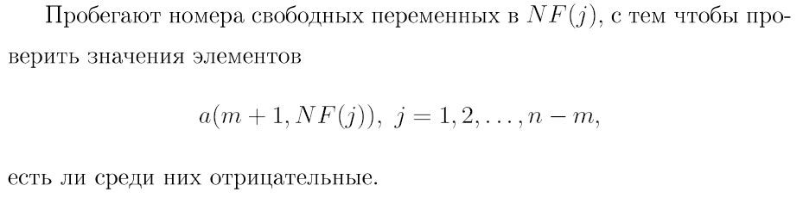
2:
3: 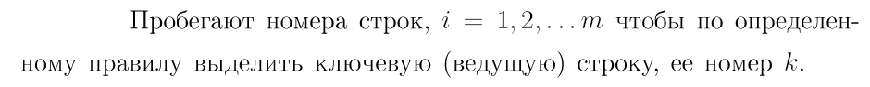
4:
Стандартная задача линейного программирования
20. Задание {{ 7 }} ТЗ № 7
Задача линейного программирования в стандартной форме имеет
 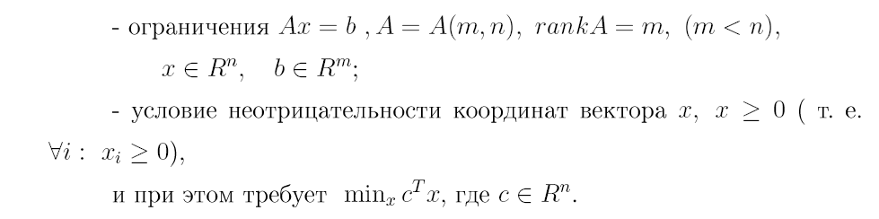
 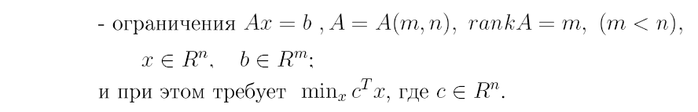
 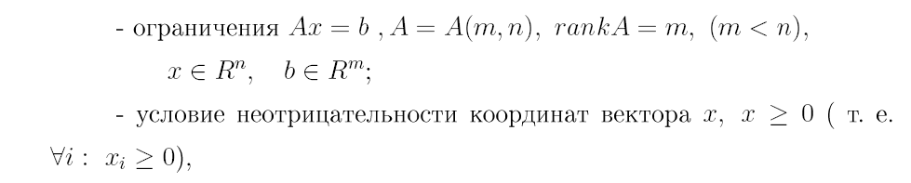
21. Задание {{ 9 }} ТЗ № 9
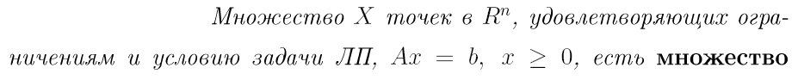
 допустимых решений
 недопустимых решений
 пустых решений
 всех возможных решений
22. Задание {{ 10 }} ТЗ № 10
Базисным решением задачи линейного программирования называется вектор
 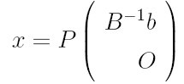
 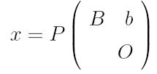
 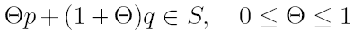
23. Задание {{ 11 }} ТЗ № 11
Если базисное решение обладает свойством неотрицательности своих элементов, то оно называется
 базисным допустимым решением
 внебазисным допустимым решением
 недопустимым решением
 неотрицательным решением
24. Задание {{ 12 }} ТЗ № 12
Переменные, стоящие при коэффициентах в векторах ограничений в каждом линейно независимом наборе векторов, называются
 базисными переменными
 небазисными переменными
 внебазисными переменными
 константами
25. Задание {{ 13 }} ТЗ № 13
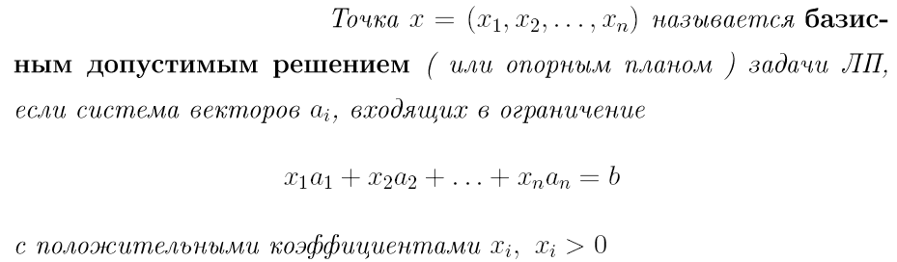
 линейно независима
 линейно зависима
 нелинейно зависима
 не имеет решения
26. Задание {{ 14 }} ТЗ № 14
 базовым допустимым решением
 базовым недопустимым решением
 произвольным допустимым решением
 произвольной точкой

